Nomes:Felipe Trevisan e Ingridy Bianca

**Periféricos de Entrada:**

**Teclado:** **Na computação, o teclado de computador é um dispositivo que possui uma série de botões ou teclas, utilizado para inserir dados no computador.**

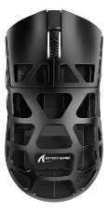 **Mouse:** **Um**[**mouse**](https://amzn.to/3Ciy2vo)**com fio, também conhecido como mouse com cabo, é um dispositivo de entrada utilizado em**[**computadores**](https://amzn.to/3UP2m77)**para controlar o cursor na tela. Ele é conectado ao computador por meio de um cabo USB ou PS/2, o que permite a transmissão de dados e energia entre o mouse e o computador.**

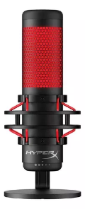 **Microfone:** **O microfone é um transdutor que converte o som em sinais elétricos. Microfones são usados em muitas aplicações como telefones, gravadores, aparelhos auditivos, shows e etc...**

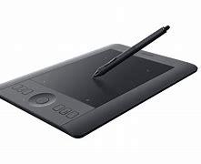 **Mesa digitalizadora:** **A**[**Mesa Digitalizadora**](https://canaltech.com.br/acessorios/o-que-e-uma-mesa-digitalizadora/)**é um acessório digital que permite usar seu mouse como se fosse papel e caneta. Ela é um pequeno tablet que você pode conectar ao seu computador através de um cabo**[**USB**](https://canaltech.com.br/hardware/o-que-e-usb-e-por-que-o-cabo-e-necessario/)**ou via**[**Bluetooth**](https://canaltech.com.br/software/o-que-e-bluetooth-como-funciona/)**(dependendo do modelo). ✍️**

**Controle ou Joystick:** **Um Joystick é um dispositivo de controle utilizado para interagir com jogos eletrônicos. Ele é projetado para proporcionar uma experiência de jogo mais intuitiva e confortável, permitindo que os jogadores executem comandos de forma rápida e precisa**

**Periféricos de saída:**

**Monitor:** **Um monitor é um dispositivo de saída de vídeo que exibe informações gráficas ou de texto geradas por um computador.**

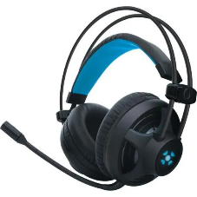**Headset:** também conhecido como fone operador, fone de cabeça, headfone ou handsfree é um conjunto formado por um fone de ouvido com controle de volume e um microfone acoplado para utilização em computadores multimídia e sistemas de telemarketing, devido à facilidade e praticidade que ele possui.